

UNIVERSIDAD DE GUAYAQUIL
FACULTAD DE CIENCIAS, MATEMATICAS Y FISICAS
CARRERA DE SOFTWARE

MATERIA:
DESARROLLO DE APLICACIONES MOVILES

TAREA GRUPAL
TEMA DE ACTIVIDAD:
MEMORIA EXTERNA

DOCENTE:
ING. CHARCO

ESTUDIANTE:
- FREIRE VERA JOSUE ANIBAL

CICLO ESCOLAR:
2025 – 2026 CICLO 2

activity_registro.xml
<?xml version="1.0" encoding="utf-8"?>
<androidx.constraintlayout.widget.ConstraintLayout
xmlns:android="http://schemas.android.com/apk/res/android"
xmlns:app="http://schemas.android.com/apk/res-auto"
xmlns:tools="http://schemas.android.com/tools"
android:id="@+id/registro"
android:layout_width="match_parent"
android:layout_height="match_parent"
tools:context=".RegistroActivity">
<LinearLayout
android:layout_width="match_parent"
android:layout_height="wrap_content"
android:orientation="vertical"
android:gravity="center_horizontal"
android:layout_marginTop="45dp"
android:padding="20dp"
app:layout_constraintTop_toTopOf="parent"
app:layout_constraintBottom_toBottomOf="parent"
app:layout_constraintStart_toStartOf="parent"
app:layout_constraintEnd_toEndOf="parent">
<TextView
android:layout_width="match_parent"
android:layout_height="wrap_content"
android:text="Formulario de Creación de Cuenta"
android:textSize="22sp"
android:textStyle="bold"
android:gravity="center"
android:layout_marginBottom="20dp"/>
<EditText
android:id="@+id/etCedula"
android:layout_width="match_parent"
android:layout_height="wrap_content"
android:hint="Cédula"
android:inputType="number"
android:maxLength="10"
android:layout_marginBottom="10dp"/>
<EditText
android:id="@+id/etNombres"
android:layout_width="match_parent"
android:layout_height="wrap_content"
android:hint="Nombres"
android:inputType="textPersonName"
android:layout_marginBottom="10dp"/>
<EditText
android:id="@+id/etApellidos"
android:layout_width="match_parent"
android:layout_height="wrap_content"
android:hint="Apellidos"
android:inputType="textPersonName"
android:layout_marginBottom="10dp"/>
<EditText
android:id="@+id/etEdad"
android:layout_width="match_parent"
android:layout_height="wrap_content"
android:hint="Edad"
android:inputType="number"
android:maxLength="3"
android:layout_marginBottom="10dp"/>
<TextView
android:layout_width="match_parent"
android:layout_height="wrap_content"
android:text="Nacionalidad:"
android:textStyle="bold"/>
<Spinner
android:id="@+id/spNacionalidad"
android:layout_width="match_parent"
android:layout_height="wrap_content"
android:layout_marginBottom="10dp"
android:entries="@array/nacionalidades_array"/>
<TextView
android:layout_width="match_parent"
android:layout_height="wrap_content"
android:text="Género:"
android:textStyle="bold"/>
<Spinner
android:id="@+id/spGenero"
android:layout_width="match_parent"
android:layout_height="wrap_content"
android:layout_marginBottom="10dp"
android:entries="@array/genero_array"/>
<TextView
android:layout_width="match_parent"
android:layout_height="wrap_content"
android:text="Estado Civil:"
android:textStyle="bold"/>
<RadioGroup
android:id="@+id/rgEstadoCivil"
android:layout_width="match_parent"
android:layout_height="wrap_content"
android:orientation="horizontal"
android:gravity="center_horizontal"
android:layout_marginLeft="60dp"
android:layout_marginRight="60dp"
android:layout_marginBottom="10dp">
<RadioButton
android:id="@+id/rbSoltero"
android:layout_width="wrap_content"
android:layout_height="wrap_content"
android:text="Soltero"/>
<RadioButton
android:id="@+id/rbCasado"
android:layout_width="wrap_content"
android:layout_height="wrap_content"
android:text="Casado"/>
<RadioButton
android:id="@+id/rbOtro"
android:layout_width="wrap_content"
android:layout_height="wrap_content"
android:text="Otro"/>
</RadioGroup>
<TextView
android:layout_width="match_parent"
android:layout_height="wrap_content"
android:text="Fecha de Nacimiento:"
android:textStyle="bold"
android:layout_marginTop="5dp"/>
<TextView
android:id="@+id/tvFechaNacimiento"
android:layout_width="match_parent"
android:layout_height="wrap_content"
android:text="Seleccione una fecha:"
android:padding="8dp"
android:background="?android:attr/selectableItemBackground"
android:clickable="true"
android:focusable="true"
android:layout_marginBottom="10dp"
android:drawableStart="@drawable/ic_calendar"
android:drawablePadding="8dp" />
<TextView
android:layout_width="match_parent"
android:layout_height="wrap_content"
android:text="Nivel de inglés:"
android:textStyle="bold"/>
<RatingBar
android:id="@+id/rbNivelIngles"
android:layout_width="wrap_content"
android:layout_height="wrap_content"
android:numStars="5"
android:stepSize="1"
android:layout_gravity="center_horizontal"
android:layout_marginBottom="20dp"/>
<LinearLayout
android:layout_width="match_parent"
android:layout_height="wrap_content"
android:orientation="horizontal"
android:weightSum="4" >
<Button
android:id="@+id/btnRegistrar"
android:layout_width="0dp"
android:layout_height="wrap_content"
android:layout_weight="1"
android:backgroundTint="#673AB7"
android:text="Registrar"
android:textSize="10sp"/>
<Button
android:id="@+id/btnBorrar"
android:layout_width="0dp"
android:layout_height="wrap_content"
android:layout_weight="1"
android:backgroundTint="#FF5722"
android:text="Borrar"
android:textSize="10sp"/>
<Button
android:id="@+id/btnCancelar"
android:layout_width="0dp"
android:layout_height="wrap_content"
android:layout_weight="1"
android:backgroundTint="#FF0000"
android:text="Cancelar"
android:textSize="10sp"/>
<Button
android:id="@+id/btnRecuperar"
android:layout_width="0dp"
android:layout_height="wrap_content"
android:layout_weight="1"
android:backgroundTint="#03A9F4"
android:text="Recupera"
android:textSize="10sp"/>
</LinearLayout>
</LinearLayout>
</androidx.constraintlayout.widget.ConstraintLayout>
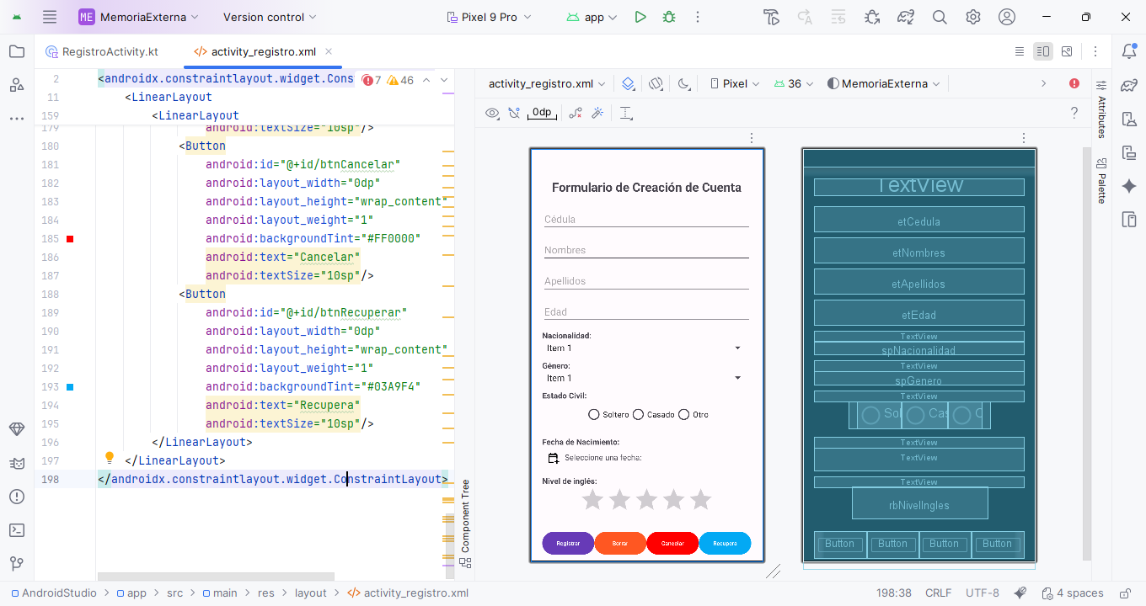
RegistroActivity.kt
package com.example.memoriaexterna
import android.app.AlertDialog
import android.app.DatePickerDialog
import android.os.Bundle
import android.widget.*
import androidx.appcompat.app.AppCompatActivity
import java.io.*
import java.util.Calendar
class RegistroActivity : AppCompatActivity() {
private var etCedula: EditText? = null
private var etNombres: EditText? = null
private var etApellidos: EditText? = null
private var etEdad: EditText? = null
private var spNacionalidad: Spinner? = null
private var spGenero: Spinner? = null
private var rgEstadoCivil: RadioGroup? = null
private var btnRegistrar: Button? = null
private var btnBorrar: Button? = null
private var btnCancelar: Button? = null
private var btnRecuperar: Button? = null
private var tvFechaNacimiento: TextView? = null
private var rbNivelIngles: RatingBar? = null
private val FILENAME = "registro.txt"
override fun onCreate(savedInstanceState: Bundle?) {
super.onCreate(savedInstanceState)
setContentView(R.layout.activity_registro)
tvFechaNacimiento = findViewById(R.id.tvFechaNacimiento)
etCedula = findViewById(R.id.etCedula)
etNombres = findViewById(R.id.etNombres)
etApellidos = findViewById(R.id.etApellidos)
etEdad = findViewById(R.id.etEdad)
spNacionalidad = findViewById(R.id.spNacionalidad)
spGenero = findViewById(R.id.spGenero)
rgEstadoCivil = findViewById(R.id.rgEstadoCivil)
btnRegistrar = findViewById(R.id.btnRegistrar)
btnBorrar = findViewById(R.id.btnBorrar)
btnCancelar = findViewById(R.id.btnCancelar)
btnRecuperar = findViewById(R.id.btnRecuperar)
rbNivelIngles = findViewById(R.id.rbNivelIngles)
tvFechaNacimiento?.setOnClickListener {
val c = Calendar.getInstance()
val año = c.get(Calendar.YEAR)
val mes = c.get(Calendar.MONTH)
val dia = c.get(Calendar.DAY_OF_MONTH)
val datePickerDialog = DatePickerDialog(this, { _, year, month, dayOfMonth ->
val fecha = "%02d/%02d/%04d".format(dayOfMonth, month + 1, year)
tvFechaNacimiento?.text = fecha
}, año, mes, dia)
datePickerDialog.show()
}
btnRegistrar?.setOnClickListener {
if (validarFormulario()) {
guardarDatos()
mostrarDialogo("Registro exitoso.")
}
}
btnBorrar?.setOnClickListener {
limpiarFormulario()
}
btnCancelar?.setOnClickListener {
finish()
}
btnRecuperar?.setOnClickListener {
recuperarDatos()
}
}
private fun validarFormulario(): Boolean {
if (etCedula?.text.isNullOrBlank()) {
mostrarDialogo("Ingrese la cédula")
return false
}
if (etNombres?.text.isNullOrBlank()) {
mostrarDialogo("Ingrese los nombres")
return false
}
if (etApellidos?.text.isNullOrBlank()) {
mostrarDialogo("Ingrese los apellidos")
return false
}
if (etEdad?.text.isNullOrBlank()) {
mostrarDialogo("Ingrese la edad")
return false
}
if (spNacionalidad?.selectedItemPosition == 0) {
mostrarDialogo("Seleccione la nacionalidad")
return false
}
if (spGenero?.selectedItemPosition == 0) {
mostrarDialogo("Seleccione el género")
return false
}
if (rgEstadoCivil?.checkedRadioButtonId ?: -1 == -1) {
mostrarDialogo("Seleccione el estado civil")
return false
}
if (tvFechaNacimiento?.text.isNullOrBlank() || tvFechaNacimiento?.text == "Seleccione una fecha:") {
mostrarDialogo("Seleccione la fecha de nacimiento")
return false
}
return true
}
private fun guardarDatos() {
val datos = listOf(
etCedula?.text.toString(),
etNombres?.text.toString(),
etApellidos?.text.toString(),
etEdad?.text.toString(),
spNacionalidad?.selectedItem.toString(),
spGenero?.selectedItem.toString(),
obtenerEstadoCivil(),
tvFechaNacimiento?.text.toString(),
rbNivelIngles?.rating.toString()
).joinToString(" ; ")
try {
val fos = openFileOutput(FILENAME, MODE_PRIVATE)
val osw = OutputStreamWriter(fos)
osw.write(datos)
osw.flush()
osw.close()
} catch (ex: Exception) {
mostrarDialogo("Error al guardar datos: ${ex.message}")
}
}
private fun recuperarDatos() {
try {
val fis = openFileInput(FILENAME)
val isr = InputStreamReader(fis)
val br = BufferedReader(isr)
val datos = br.readLine() ?: ""
br.close()
isr.close()
fis.close()
if (datos.isBlank()) {
mostrarDialogo("No hay datos guardados.")
return
}
mostrarDialogo("Datos recuperados:\n$datos")
} catch (ex: Exception) {
mostrarDialogo("Error al recuperar datos: ${ex.message}")
}
}
private fun mostrarDialogo(mensaje: String) {
AlertDialog.Builder(this)
.setTitle("Información")
.setMessage(mensaje)
.setPositiveButton("OK", null)
.show()
}
private fun obtenerEstadoCivil(): String {
val idSeleccionado = rgEstadoCivil?.checkedRadioButtonId ?: -1
return when (idSeleccionado) {
R.id.rbSoltero -> "Soltero"
R.id.rbCasado -> "Casado"
R.id.rbOtro -> "Otro"
else -> ""
}
}
private fun limpiarFormulario() {
etCedula?.text?.clear()
etNombres?.text?.clear()
etApellidos?.text?.clear()
etEdad?.text?.clear()
spNacionalidad?.setSelection(0)
spGenero?.setSelection(0)
rgEstadoCivil?.clearCheck()
tvFechaNacimiento?.text = "Seleccione una fecha:"
rbNivelIngles?.rating = 0F
}
}

PANTALLAS EN EJECUCION
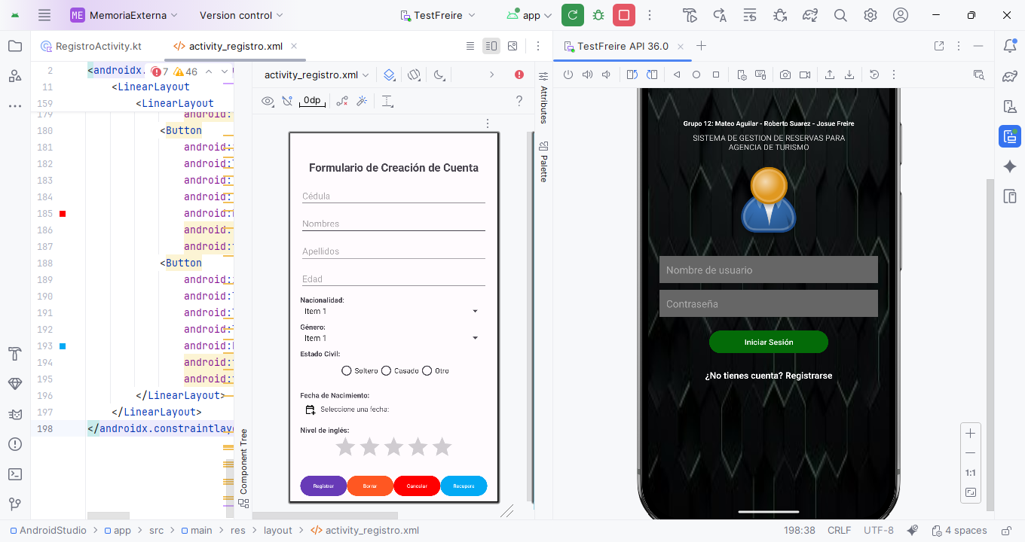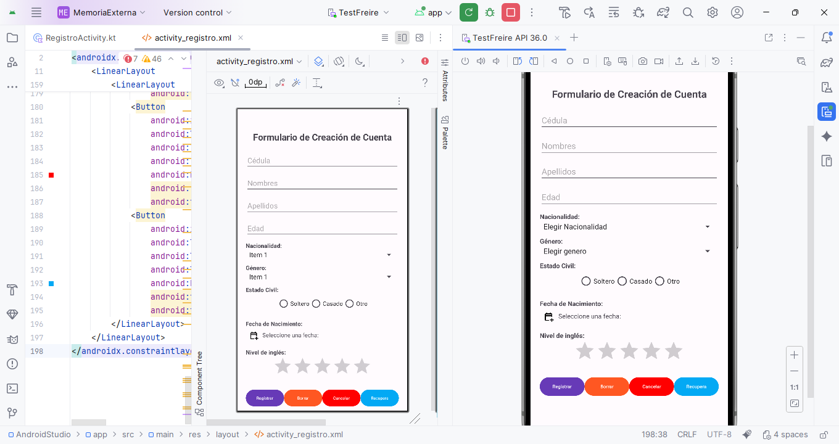
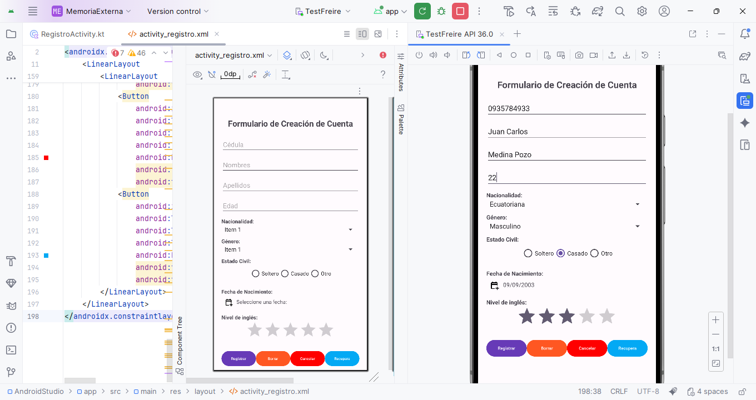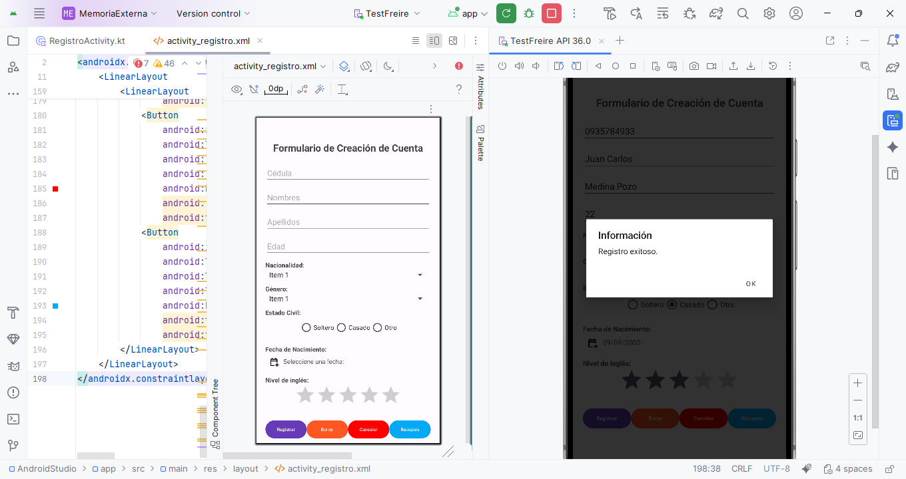
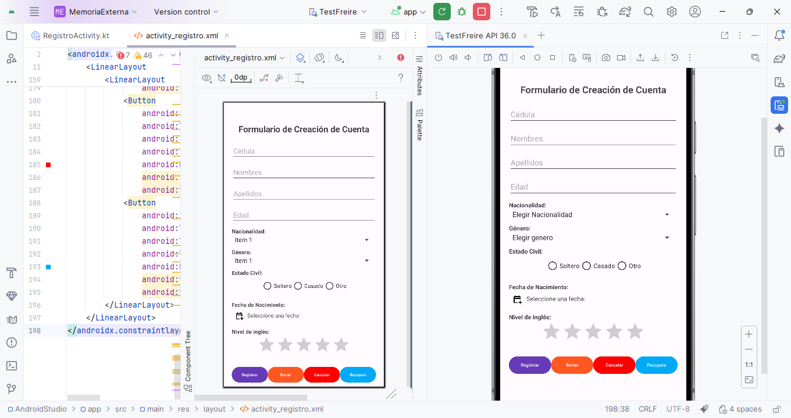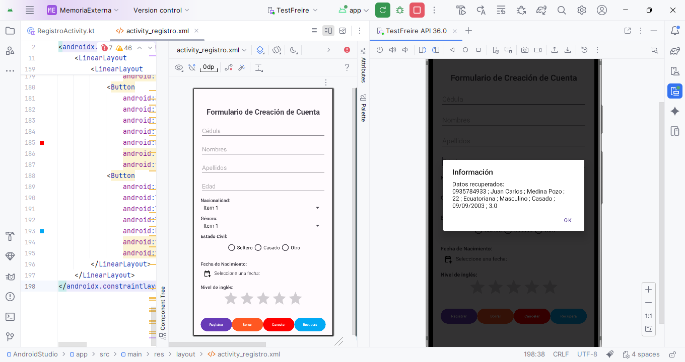

LINK DEL REPOSITORIO DEL PROYECTO

LINK DE LA PRESENTACION

